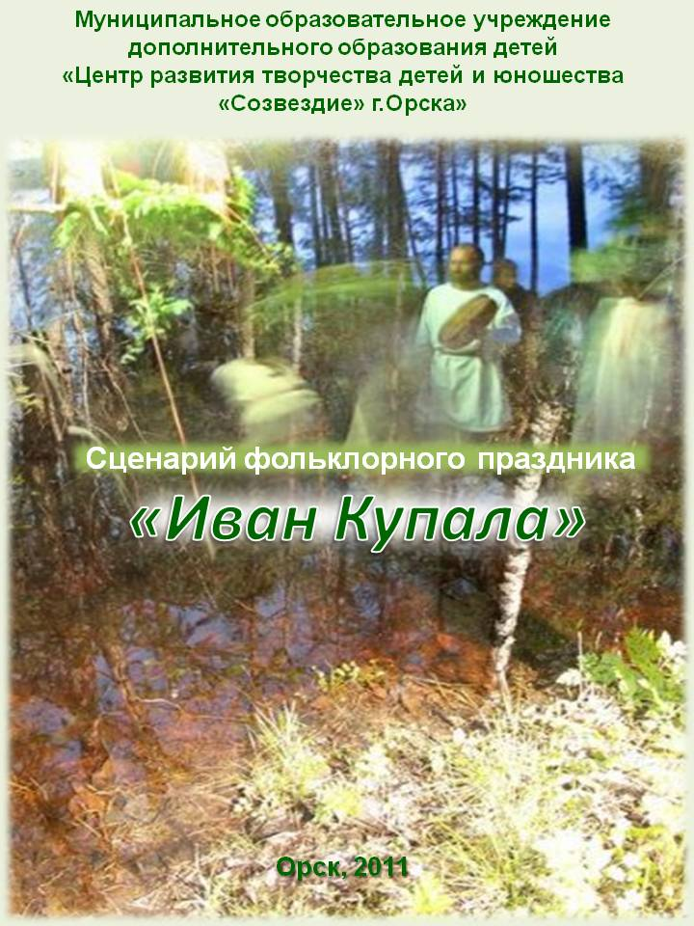
Рекомендовано к изданию и распространению редакционным советом
МОУДОД «ЦДТ им. В.Дубинина» г. Орска протокол № 1 от 21.09.11 г.

Автор-составитель:

Подкорытова И.Б. – педагог-организатор МОУДОД «ЦРТДЮ «Созвездие» г.Орска», д/к «Ровесник» I кв.категории

Литературный корректор:

Мазур Е.В. – методист I кв.категории

Компьютерная верстка и дизайн:

Черникова Н.А. – методист I кв.категории

Сценарий фольклорного праздника «Иван Купала» является победителем городского конкурса методических материалов «Традиции, обычаи и предания моего народа».
Данный сценарий рекомендуется использовать в своей работе педагогам-организаторам, вожатым, заместителям директоров по воспитательной работе.

©МОУДОД «Центр развития творчества детей и юношества «Созвездие» г.Орска»
Почтовый адрес: 462408, Оренбургская область г. Орск, ул.Шелухина 11, а
E-mail: orsk-cdt@yandex.ru

ПОЯСНИТЕЛЬНАЯ ЗАПИСКА

Общение с культурой русского народа является неотъемлемой частью воспитания человека. Народная культура обладает удивительной способностью в раскрытии скрытых положительных качеств ребенка, в сохранении родовых корней, в развитии многовековых традиций.
Любое общество заинтересовано в сохранении и передаче накопленного опыта, иначе невозможно не только его развитие, но и само существование общества.
Приобщение детей к этническим ценностям позволяет создать яркие образы, воспитывать интерес к жизни, искусству предков, стать ближе к своему народу.
Русская культурная традиция естественно вобрала в себя нравственно – этические и эстетические ценности христианства. Воспитательная роль этих ценностей реализуется через ознакомление детей с культурой русского народа, его традициями, его культурным наследием. В современной жизни сохранились народные праздники, которые способствуют сопричастности подрастающих детей и подростков к накопленным традициям и пониманию их ценностей в обычной жизни.
Коллективом детского клуба «Ровесник» МОУДОД «ЦРТДЮ «Созвездие» г.Орска» разработан сценарий фольклорного праздника «Иван Купала». Актуальность фольклорных праздников заключается в том, что они имеют большое воспитательное и познавательное значение для воспитанников, так как позволяют значительно расширять жизненный опыт, удовлетворять растущие интересы к окружающему миру и социуму, формируют духовный мир.
Задача сценария фольклорного праздника «Иван Купала» заключается в раскрытии духовного и нравственного потенциала этого праздника для детей. К тому же содержание праздника способствует увеличению словарного запаса детей через смысловое разъяснение незнакомых слов, их происхождения и исторического значения.
Данный праздник является традиционным в детском клубе по месту жительства «Ровесник», в котором активно участвуют воспитанники творческой группы «Юность» .
Сценарий является победителем городского конкурса методических материалов системы дополнительного образования детей «Традиции, обычаи и предания моего народа» и адресован педагогам-организаторам, вожатым, заместителям директоров по воспитательной работе.
Цель праздника: формирование у воспитанников интереса к изучению истории, традиций, быта русского народа через содержание праздника.
Задачи:
- Познакомить воспитанников с содержанием и смыслом праздника «Иван Купала».
- Воспитывать интерес к ритуалам и играм данного праздника.
- Развивать творческое отношение к воспитаннику к сохранению традиций праздника.

Фольклорный праздник «Иван Купала»

Оборудование: Веточка вербы, украшенная ленточками, Соломенная кукла, макет костра, канат, мел, 2 мешка – набитые паралоном, набор русских народных песен.
Возраст: учащиеся 7-10 классов;
Действующие лица: 5 девушек, 4 юноши, Ведьма.

Предварительная подготовка праздника:
1. Праздник лучше всего проводить на улице. Можно установить качели.
- Сцену можно украсить разнообразными веточками.
- Вдоль края сцены поставить вазы с папоротником и украсить их цветами красного цвета.
- Все роли играют дети старшего школьного возраста.
- В программе можно использовать любую народную музыку.

Предварительная работа: за две недели участники изучают историю возникновения праздника Иван Купала, готовят костюмы, реквизит.

ХОД МЕРОПРИЯТИЯ:

Под веселую народную музыку входят девушка и юноша в народных костюмах.
Девушка:
Всем! Всем! Всем!
И всем кто подходит,
И кто уже здесь.
Объявляем важную весть!
Юноша:
Подходи честной народ!
Всех весёлый праздник ждёт!
Девушка:
Взрослые дяди,
Веселья ради
К нам подходите,
И друзей с собой ведите!
Юноша:
Люди всех возрастов,
Всех объёмов и ростов,
Всех профессий и занятий,
Тёщи, сёстры, сватьи, братья,
Все дела отбросьте
Да поскорее в гости!
Девушка:
На озере собирайтесь
Да шире улыбайтесь!
Звучит тревожная музыка, появляется Ведьма.
Ведьма:
На Иванов день
Не простая ночь
А волшебная.
Как ложится тень,
Так уходит прочь.
Солнце щедрое.
Сок целебных трав
В стебле стал играть
Да наигрывать.
Средь лесных дубрав
Разговор слыхать,
Клёна с липою.
Среди чащи той
Оживает вдруг,
Нечисть подлая.
Раздаётся вой,
Пляшет ведьмин круг,
Хороводную.
В полночь видит лес,
Как цветок цветет,
С тьмою мирится.
В эту ночь чудес,
Кто цветок найдет,
Осчастливится.
Ведьма скрывается. На поляны выбегают девушки. Одна из них держит веточку вербы, украшенную лентами, а другая соломенную куклу - изображение славянской богини смерти и зла Мары.
1- я девушка: Иванов день пришёл - траву собирать пошел! На Купалу, многие травы и растения, приобретают целебную магическую силу. А еще на Купалу загадывают свою судьбу.
2- я девушка: Сегодняшняя ночь имеет особое значение для травников, именно их отправлялись искать знахари и колдуны. Попробуем узнать, кто из наших гостей настоящий «Купальский аптекарь».
Игра «Вопрос-ответ».
3-я девушка: У пана Ивана посередь двора стояла верба.
На вербе горели свечи,
С той вербы капля упала-
Озеро встало.
В озере сам бог купался
С детками, судетками.
4-я девушка:
Купало, Купало!
Ой, грустно нам стало!
Дай нам спевати,
Да сам помогати!
Девушки водят хоровод вокруг ветки, поют песню «Чернозём».
5-я девушка: Термич- термич, хлопцев поклич!
На поляну под музыку выходят парни поют частушки.
1-й юноша:
Только кликнут нам девчата,
Мы тотчас появимся.
Перед девками- ребята-
Бесом рассыпаемся.
2-й юноша:
Нас русалки завлекали,
Ведьмы чарки ставили.
Мы их песней распугали,
Танцевать заставили!
3-й юноша:
На Ивановой неделе
Чудеса случаются.
Старики помолодели-
Бабы удивляются!
4-й юноша:
Отчего скажите, братцы,
Ноги сами в пляс идут?
Видно, надо здесь остаться,
Видно, хлопцам рады тут!
2-й юноша: Иван Колдовник из огня возник. Разжигайте хлопцы костер.
Юноши разжигают огонь.
Все вместе:
Гори, огонь, жарче-
Будет ночка ярче!
1-я девушка: Сегодня, в светлый день Бога Купалы, мы зовем на помощь наших предков. Мы кладем в Огонь символ богини Мары, чтобы наши предки дали нам силы бороться с нечистью разной.
Девушка кладет в костер соломенную куклу, остальные идут по кругу, произнося слова.
2-я девушка:
В святой день Купала
От великого до мала
Собирайтесь, очищайтесь
Во святой реке, во святом Огне!
1-й юноша: Бог Купала!
Вместе: Славься!
2- юноша: Матушка Земля!
Вместе: Славься!
3- юноша: Род наш великий!
Вместе: Славься!
4- юноша: Предки наши!
Вместе: Славься!
3-я девушка: Прыгай, нечисть, через очищающий Огонь! Пусть сгорает в Огне вся злость, зависть, жадность и уныние.
1-юноша: Помните, на Ивана Купала все прыгают через костер, чтоб огнем очистится и счастья не миновать. Вот мы с вами вместе и потренируемся, как это делать. А кто наш костерок не перепрыгнет, уж увольте придется себя чем-нибудь выкупать. Так, что прыгайте выше и веселее!!!
Под плясовую музыку девушки и юноши вслед за Ведьмой прыгают через костер.
1-я девушка /партнёру/: Разошлись руки - не пара.
2-я девушка /партнёру/: Прыжок выше - счастье под крышу.
3-я девушка /партнёру/: Удачный прыжок, да не мой женишок.
4-я девушка /партнёру/: Как огонь горит - сердечко веселит!
1-я девушка: Огонь горит - играть велит.
Игра «Костер»
2 девушка:
Гори-гори ясно, чтобы не погасло.
Глянь на небо: птички летят,
Колокольчики звенят.
Диги- дон, диги- дон, убегай скорее вон!
1-й юноша: Полночь скоро. В лесу папоротник зацветает. Да на один только час. Пошли искать!
1-я девушка: Земля- мати, благослови нас травы брати.
Все разбегаются, на поляне остаётся одна пара.
Девушка: Страшно мне. Боюсь. Нечисть закружит, не сможем дорогу домой найти.
Юноша: А мы с тобой полыни набрали, она нас защитит.
Девушка: Вдруг русалки в озеро заманят, ведьмы тропки запутают.
Юноша: Смотри! В дали, среди деревьев огонёк виднеется.
Девушка: Да это же папоротник! Бежим скорее, пока нас не опередили.
Юноша: Не оглядывайся!
Ведьма /вдогонку/: Оглянитесь! Воротитесь! Цветок верните!
Юноша: Цветок, цветок! Покажи, где клад зарыт.
Юноша подкидывает цветок. Куда падает цветок, там юноша поднимает кольцо.
Смотри колечко серебряное. Примерь его. В пору ли?
На поляну выбегают все участники
1-я девушка: Утро наступает - роса выступает.
2-я девушка: Ты венок-веночек, по реке плыви, о судьбе нам расскажи. Да только не потони.
Юноши имитируют реку, а девушки проносят венки по волнам
3-я девушка: Встаёт солнце красное. Ты, играй, старайся, в облаках купайся.
1 девушка: Приглашаю всех желающих поиграть в наш ручеек.

Игра «Ручеек»
Проводится игра «Ручеек».
Юноша: А теперь богатыри, красавцы удалые, давайте силой меряться, выходи на бой честный.

Игра «Бой петухов»
Проводится игра «Бой петухов».
Юноша: А теперь все выходи, будем играть, выбирать, кто же у нас сильнее.

Игра «Перетягивание каната»
Проводится игра «Перетягивание каната».
Все участники выстраиваются лицом к зрителям
Вместе: Слава Купале!
Слава Яриле!
Слава Матушке Земле!
Слава Предкам!
Слава Роду!
Слава Руси!
Слава Победе!

ЛИТЕРАТУРА
- Батеженко,В. Музыка во мне / В.Батеженко. – Оренбург: ИПК «Газпромпечать», 2007.
- Какая песня без баяна // Литературно-музыкальный альманах, №6, 2008.
- Каринский, А. Народная Русь / А.Каринский. – М.: Белый город, 2007.
- Микеева,Т.А. Язык моих предков //Читаем, учимся, играем №2, 2009.
- Паршина, В.А. Жили-были, хоровод водили. /В.А. Паршина - Ярославль: Академияразвития,2007.
- Петров, В.М. Летние праздники, игры и забавы для детей./ В.М.Петров., Г.Н.Гришина, Л.Д. Короткова. – М. 2004.
- Позднеев, В.А. На земле Уральской /В.А.Позднеев. – Оренбург, 2008.
- Полная энциклопедия быта русского народа, составленная Иваном Панкеевым. – М.: ОЛМА-ПРЕСС, 1998.
- Соколова, Л. Воспитание ребенка в русских традициях. /Л.Соколова. – М.: Айрис-пресс, 2009.
- Солоухин,В. Разрыв-трава // Сценарии и репертуар №11, 2008 с.3.
- Чудакова, Н.В. Праздники для детей и взрослых. /Н.В. Чудакова. –М.:2007.

Приложение
Методический материал к празднику
Материал для беседы

РОЖДЕСТВО ИОАННА ПРЕДТЕЧИ
(ДЕНЬ ИВАНА КУПАЛЫ)
7 июля
Это один из самых древних праздников. В языческие времена он посвящался Богу Солнца. Православная церковь отмечает в этот день рождение Иоанна Предтечи, названного так потому, что он своими проповедями готовил людей к принятию Спасителя. Имя Крестителя ему дали, так как он первым стал крестить людей в христианскую веру. Люди приходили к нему, исповедовали свои грехи, и он крестил их в водах Иордана. Сам Иисус Христос принял крещение от Иоанна и сказал о нем: «Из рожденных женами нет ни одного пророка больше Иоанна Крестителя».
Православный люд с радостью и весельем встречает этот праздник. В народе его называют Иванов день, Иван Купала. От мала до велика участвуют в его захватывающих обрядах. Издревле в купаловскую ночь разжигали костры, прыгали через них, водили хороводы, плели венки, купались в реке. Костры имели символическое значение, считалось, что огонь обладает целительной силой. Эти обычаи сохранились в народе и до сих пор.
С купаловской ночью связана одна из самых романтических легенд. В эту ночь папоротник вспыхивает ярким цветком, цветет в полночь несколько мгновений, и нужно успеть сорвать его. Говорят: «Кто этот цветок добудет, будет иметь все, что только его душа пожелает; может тогда знать все, что на свете деется». (Здесь речь идет о крайне редком явлении – слабом свечении листьев папоротника в ночной темноте из-за поселившихся на них светящихся микроорганизмов. Такое свечение своими глазами мало кто видел, вот и превратилось оно в преданиях в «дивный цветок».)
На Иванов день и в канун его собирали в лесу, на лугах лекарственные растения. По народному поверью, собранные в это время, они обладают наиболее целебными свойствами. Еще говорят: «Пять раз солнышко в году играет: на Рождество, Богоявление, Благовещение, Воскресение Святое и Иванове рождение».
Памяти великого пророка посвящена в православном календаре и другая дата — день Усекновения главы Иоанна Предтечи (11 сентября). По распоряжению царя Ирода Иоанн принял мученическую смерть через «усекновение» (отрубание) головы.
Головосек, Иван постный, как называют этот день в народе, отмечается строгим постом (не разрешается рыба и растительное масло). На Ивана постного ничего круглого не ели и даже щи не варили, ибо кочан напоминает по форме голову. В этот день не только не рубили капусту, но и не собирали мак, не рвали яблок, а также не брали в руки режущих или колющих предметов.

Игра «Вопрос-ответ».
Ведущий задает вопросы зрителям, участники отвечают. Кто наберет наибольшее количество правильных ответов, получает звание «Купальный аптекарь».
- Какая трава, если владеть или носить на теле наводит страх на отдыхающих?(плакун-трава, лютик, архилин).
- Какая трава, если ею владеть или носить при себе, заставляет всех повторять движения хозяина травы? Например: я - владелец этой травы – перекувыркнусь и все тотчас же будут кувыркаться. (дурман – трава, купаленка, адамова голова).
- Какую траву надо иметь в кармане, чтобы быть отличным охотником и стрелком? (земляника, черника, голубика).
- А знаете ли вы, какую надо иметь при себе траву, чтобы быть счастливым всю жизнь? (петров крест, медвежье ушко, перелет – трава).

Игра « Бой петухов». Мелом чертятся два круга. В круг встают по одному участнику, руки прячут за спину. Стоя на одной ноге пытаются вытолкать соперника из круга. Можно усложнить эту игру: поставить участников на лавочку и дать в руки мешки. Они мешками должны сбить с лавочки друг друга. Правда эта игра уже для более старшего возраста.

Игра « Перетягивание каната». В эту игру можно соревноваться как парами так и группами. Две команды берутся каждая за свой конец каната и по команде пытаются перетянуть соперников на свою сторону.

Игра «Хоровод» под русскую песню «Чернозем». Все движения выполняются под музыку.

Игра «Ручеек». Участники парами становятся друг за другом. Один ведущий проходит сквозь ручеек и выбирает себе пару. Оставшийся участник становится ведущим.

Игра «Костер» Проводится игра со всеми желающими. Все участники встают в один ряд и с разбегу перепрыгивают через костер, ведущие в этот момент приговаривают:
Гори-гори ясно, чтобы не погасло.
Глянь на небо: птички летят,
Колокольчики звенят.
Диги- дон, диги- дон, убегай скорее вон!

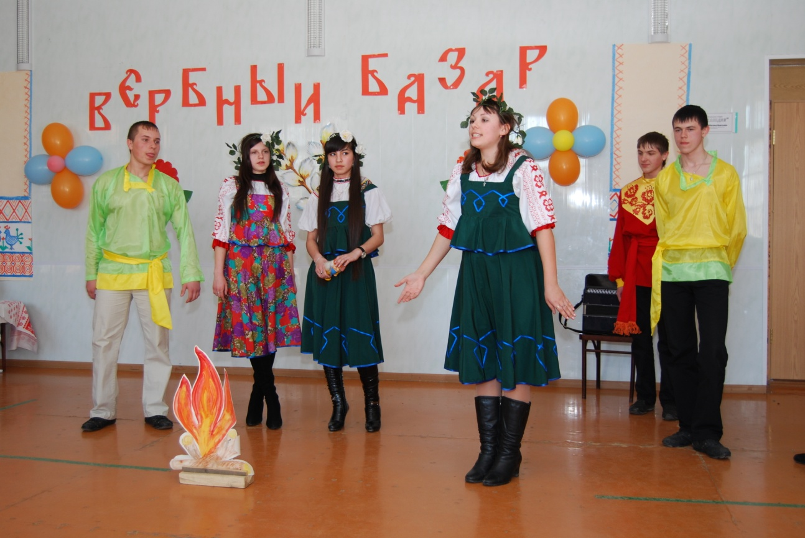
Творческая группа «Юность» д/к «Ровесник»
Праздник «Иван Купала»
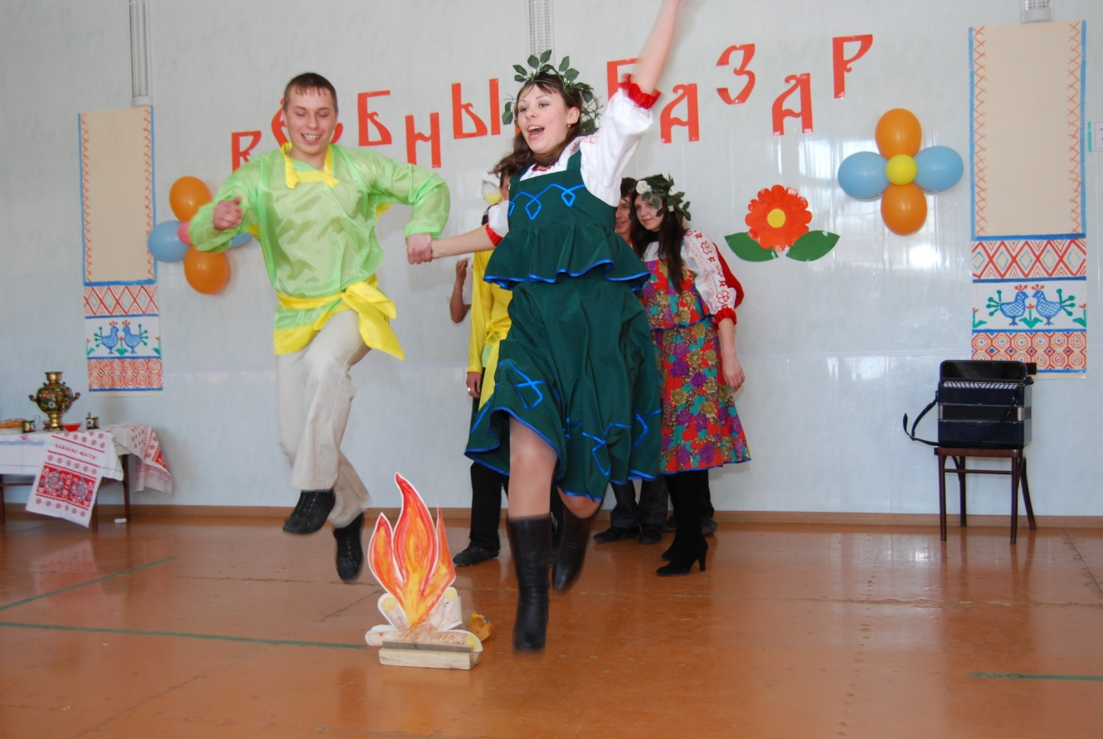

Игра «Костер»

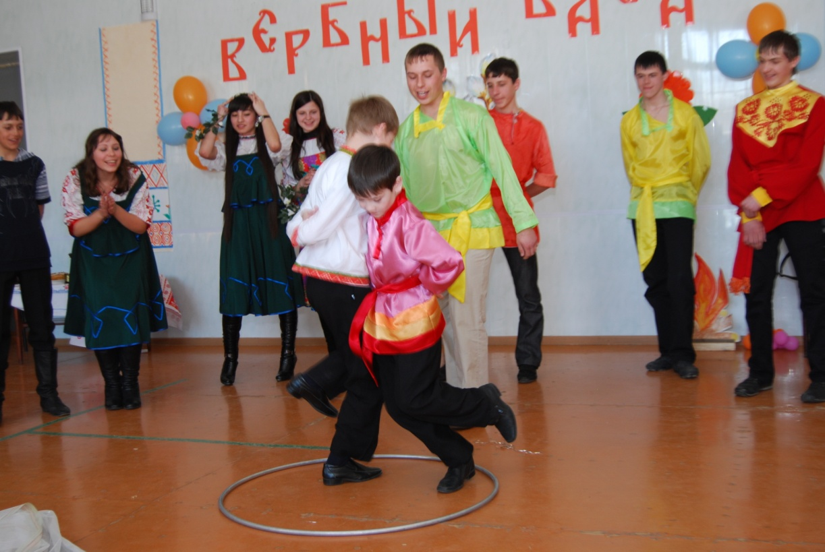

Игра «Бой петухов»
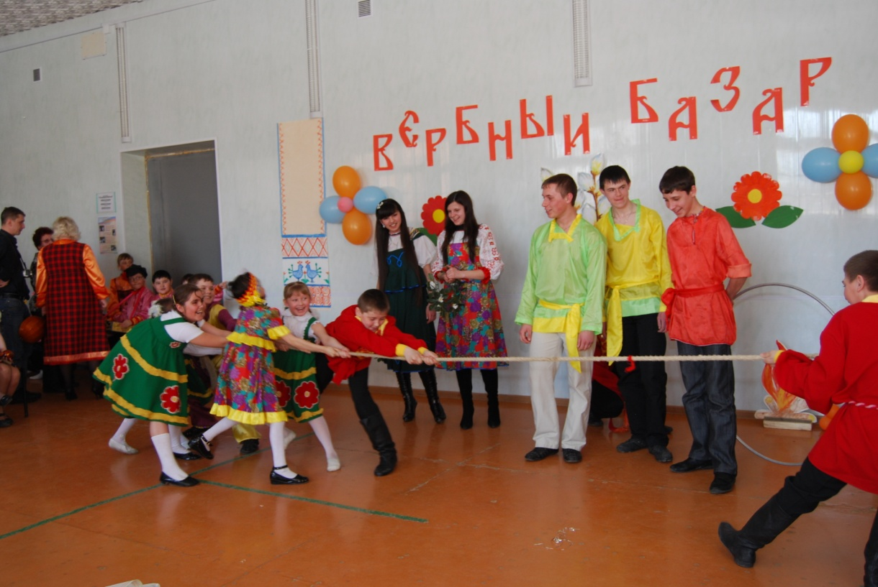

Игра «Перетягивание каната»

